1. Файл с настройками пути создан отдельно в config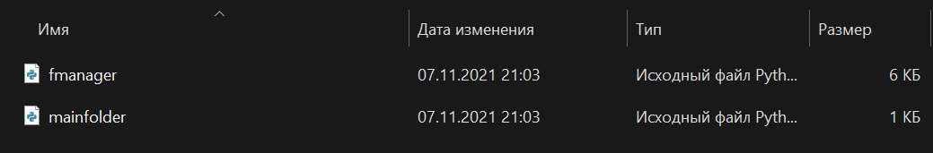



1. В самом файловом менеджере можно вызвать следующие команды

1. Команда pwf покажет рабочую папку



1. Команда mkfld и mkflds создают папки, причем mkflds рекурсивно



1. Команда rmfld и rmflds удаляют папки по аналогии с созданием

как видим test1 удалилась а test2 осталась

1. gtf перемещает по директориям





1. Команда crtfl создает пустой файл

1. Команда wrtfl и rdfl записывают и читают информацию из файла соответственно



1. Команда rmfl удаляет файл

1. Команда cpflfd копирует файл в другое место с новым именем



1. Команда rpls перемещает файл



1. Команда rnm переименовывает папку или файл



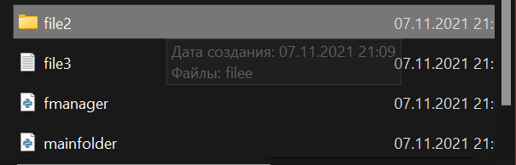

1. Команда exit - закрывает программу.

